Physique, Chapitre IX Terminale S

La mécanique de newton

I – Comment décrire le mouvement d’un objet ?
1°) Définir le système
a) Définition du système

b) Choix du système

2°) Définir le référentiel
Pour décrire le mouvement d’un corps, il faut se donner un repère d’espace (O,$\vec{i},\vec{j},\vec{k}$) lié à un solide de référence, et un repère de temps (une horloge) donnant la date. La date (ou instant) est notée t.

3°) Faire le bilan des forces extérieures au système
- Définition

- Effets d’une force sur le mouvement

4°) Qualifier le mouvement
a) La trajectoire

b) Vitesse moyenne
- Définition
M'
O
M
La vitesse moyenne ${\vec{v}}_{m}$entre M et M' est définie par : ${\vec{v}}_{m}=\frac{\overset{\vec{}}{\text{MM}'}}{(t'−t)}$
Rq. : - les vecteurs ${\vec{v}}_{m}$ et $\overset{\vec{}}{\text{MM}'}$ sont colinéaires.
- la distance prise en compte est la distance $\overset{\vec{}}{\left\|\text{MM}'\right\|}$et non pas MM'.

- Cas d’un tracé de mobile autoporteur ou d’une chronophotographie
Notons τ la durée s'écoulant entre deux marquages.
M_{n-1}
M_{n+1}
M_{n}
$v_{M_{n}}=\frac{\overline{M_{n−1}M_{n+1}}}{2\text{.}τ}$ soit $v_{M_{n}}≈\frac{\left[M_{n−1}M_{n+1}\right]}{2\text{.}τ}$

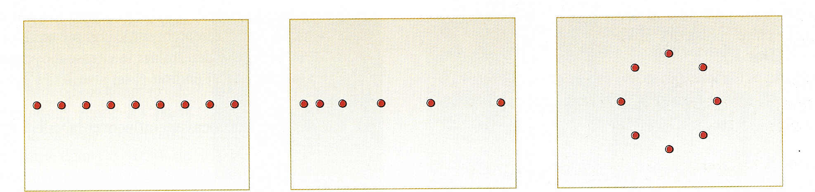
- Exemples de mouvements

II - Force et variation de vitesse

1°) Lien qualitatif entre $\sum{\vec{F_{\text{ext}}}}$ et $Δ\vec{v_{G}}$
Soit un système de centre d’inertie G. Si le vecteur vitesse $\vec{v_{G}}(t)$ varie de $Δ{\vec{v}}_{G}$entre la date t et la date t + Δt, c’est que le système est soumis à des actions extérieures, modélisées par des forces de résultante (ou somme vectorielle) $\sum{\vec{F_{\text{ext}}}}$.

2°) Influence de la durée Δt
Pour un système et pour une somme des forces extérieures $\sum{\vec{F_{\text{ext}}}}$ donnés, la variation de vitesse $Δ{\vec{v}}_{G}$ entre les dates t
et t + Δt dépend de la durée Δt. $\sum{\vec{F_{\text{ext}}}}$ est à relier, non plus à $Δ{\vec{v}}_{G}$, mais à $\frac{Δ{\vec{v}}_{G}}{\text{Δt}}$. Pour que cette relation puisse être écrite à la date t, il faut que la durée Δt soit la plus petite possible.

3°) Influence de la masse m
L’inertie d’un corps caractérise sa tendance à s’opposer à toute variation de sa vitesse. La masse m d’un corps est une grandeur qui permet de caractériser cette inertie. L’effet de la somme des forces extérieures sur la variation de vitesse du centre d’inertie G du corps sera d’autant plus faible que la masse de ce corps est importante.
Pendant une même durée Δt et pour une même résultante des forces extérieures, la variation de vitesse Δv_{G} est inversement proportionnelle à la masse du système.

III - Les trois grandeurs physiques de base en cinématique
1) Le vecteur position $\vec{\text{OM}}$
Dans un référentiel, à une date t, la position de M est repérée par ses coordonnées x_{M}(t), y_{M}(t) et z_{M}(t).
M
On définit le vecteur position de M à partir de l’origine O du repère d’espace (O;$\vec{i}\text{; \{}\vec{j}\text{; \{}\vec{k}$) :

$$\vec{k}$$

où x_{M}(t), y_{M}(t) et z_{M}(t) sont les composantes du vecteur $\vec{\text{OM}}$dans la base ($\vec{i}\text{; \{}\vec{j}\text{; \{}\vec{k}$).
$$\vec{i}$$
$$\vec{j}$$
O

- Vecteur vitesse
a) Définition
Le vecteur vitesse instantanée en M peut être défini par : ${\vec{v}}_{M}=\underset{t'→t}{\text{lim}}\frac{\overset{\vec{}}{\text{MM}'}}{(t'−t)}$
Or $\overset{\vec{\begin{matrix}\begin{matrix}\begin{matrix} & & & \end{matrix} & & & \end{matrix} & & & \end{matrix}}}{\text{MM}'}=\overset{\vec{\begin{matrix}\begin{matrix} & & & \end{matrix} & & & \end{matrix}}}{\text{MO}}+\overset{\vec{\begin{matrix}\begin{matrix} & & & \end{matrix} & & & \end{matrix}}}{\text{OM}'}$ soit $\overset{\vec{}}{\text{MM}'}=\overset{\vec{}}{\text{OM}'}−\overset{\vec{}}{\text{OM}}$
M'
M

O

Donc : ${\vec{v}}_{M}=\underset{Dt→0}{\text{lim}}\frac{D\overset{\vec{}}{\text{OM}}}{Dt}$ soit ${\vec{v}}_{M}=\frac{d\overset{\vec{}}{\text{OM}}}{\text{dt}}$

- Ses caractéristiques
- Direction
- Sens :
- Valeur :
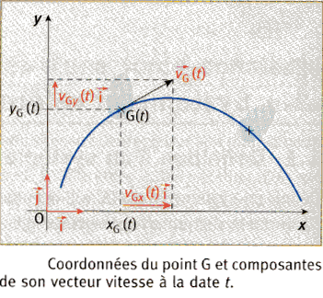

- Ses coordonnées cartésiennes
- Le vecteur position s'écrit : $\overset{\vec{}}{\text{OM}}=x\text{.}\vec{i}+y\text{.}\vec{j}+z\text{.}\vec{k}$
- Le vecteur vitesse instantanée s'écrivant : $\vec{v}=\frac{d\overset{\vec{}}{\text{OM}}}{\text{dt}}$
soit

- La valeur du vecteur vitesse instantanée s'exprime alors par :
3°) Vecteur accélération
- Définition du vecteur accélération

- Définition du vecteur accélération moyenne
M'
+

O

M

L'accélération moyenne ${\vec{a}}_{m}$ entre M et M' est définie par :${\vec{a}}_{m}=\frac{{\vec{v}}_{M'}−{\vec{v}}_{M}}{(t'−t)}$

c) Vecteur accélération instantanée

d) Caractéristiques du vecteur accélération
- Lorsque le mouvement est rectiligne :
- si les vecteurs $\vec{a}$ et $\vec{v}$ ont même direction et même sens, le mouvement est dit_ _ _ _ _ _ _ _ _ _ ;
- si les vecteurs $\vec{a}$ et $\vec{v}$ ont même direction mais sens contraire, le mouvement est dit _ _ _ _ _ _ _ _ _ _ _ ;
- si le vecteur $\vec{a}$ est constant au cours du temps, le mouvement est dit _ _ _ _ _ _ _ _ _ _ _ _ _ _ _ _ _ _ _ _ _ _ _
- Lorsque le mouvement est curviligne, le vecteur $\vec{a}$ n’est pas colinéaire au vecteur $\vec{v}$ : le vecteur accélération est alors décomposé en deux parties : la composante tangentielle ${\vec{a}}_{T}$, colinéaire à $\vec{v}$, et la composante normale ${\vec{a}}_{N}$, perpendiculaire à $\vec{v}$ et dirigé vers l’intérieur de la concavité : $\vec{a}={\vec{a}}_{T}+{\vec{a}}_{N}$
M
+

e) Composantes du vecteur accélération
Les coordonnées du vecteur accélération dans le repère (O;$\vec{i}\text{; \{}\vec{j}\text{; \{}\vec{k}$) sont les dérivées des coordonnées du vecteur vitesse par rapport au temps :
- Le vecteur vitesse instantanée s'écrit : $\vec{v}={\bar{v}}_{x}\text{.}\vec{i}+{\bar{v}}_{y}\text{.}\vec{j}+{\bar{v}}_{z}\text{.}\vec{k}$
- Le vecteur accélération instantanée s'écrit alors : $\vec{a}=\frac{d\vec{v}}{\text{dt}}$

- La valeur du vecteur vitesse instantanée s'exprime alors par :
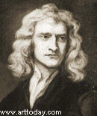
IV - Les lois de Newton

Isaac Newton (1642 - 1727), de nationalité britannique, fut un brillant mathématicien, physicien
et technicien.
En effet, il développa les calculs différentiel et intégral, élabora les trois lois mécaniques
qui portent son nom, mit au point un télescope. L’essentiel de son œuvre est contenu dans
les « Principes mathématiques de la philosophie naturelle ». publiés en 1687.

1°) Première loi de Newton : le principe d’inertie

Remarque : Un système isolé n’est soumis à aucune force et un système pseudo-isolé est soumis à un ensemble de forces dont la résultante est nulle ($\sum{{\vec{F}}_{\text{ext}}=\vec{0}}$).

- Importance du choix du référentiel

Nous admettrons qu’un référentiel en translation rectiligne uniforme par rapport à un référentiel galiléen est également un référentiel galiléen.

2°) Deuxième loi de Newton : théorème du centre d’inertie
Lorsque la durée Δt entre les dates t et t + Δt tend vers zéro, la relation $\sum{\vec{F_{\text{ext}}}}$= m.$\frac{Δ{\vec{v}}_{G}}{\text{Δt}}$ devient une loi instantanée à la date t.

$\sum{\vec{F_{\text{ext}}}}$: somme ou résultante des forces extérieures agissant sur le système à la date t en newton (N) ;
m : masse totale du système en kg ;
${\vec{a}}_{G}(t)$ : accélération du centre d’inertie G du système à la date t, en m.s⁻².
La validité de cette loi se justifie par l’exactitude des prévisions qu’elle permet de faire sur le mouvement des corps.

3°) Troisième loi de Newton

On considère deux systèmes A et B en interaction. On appelle ${\vec{F}}_{\text{A/B}}$ la force modélisant l’action de A sur B et ${\vec{F}}_{\text{B/A}}$ celle modélisant l’action de B sur A.

